

Universidade de Brasília - UnB
Faculdade UnB Gama - FGA
Curso de Engenharia de Software

Documentação do Trabalho 03 de FSO

Autores:
Iago Rodrigues

Professor:
Tiago Alves

Brasília, DF

2016
Iago Rodrigues

Documentação do Trabalho 03 de FSO

Documentação relacionada às soluções propostas às questões do Trabalho 03 de Fundamentos de Sistemas Operacionais

Professor: Tiago Alves

Brasília, DF
2016

1. Introdução
Este documento possui as informações relacionadas às soluções das questões do Trabalho 03 de Fundamentos de Sistemas Operacionais. Entre essas informações, está presente o ambiente em que as soluções foram desenvolvidas, as telas dos programas, bem como as instruções de uso, as limitações conhecidas, exemplos de teste e as respostas para as questões levantadas no roteiro.

2. Ambiente de Desenvolvimento
As soluções propostas foram desenvolvidas utilizando o sistema operacional Linux Mint 17.3. Para a escrita dos códigos foi utilizado o Sublime Text, e como compilador foi utilizado o GCC.

3.Telas dos Programas e Instruções
Algumas instruções gerais podem ser adotadas para todos os programas. Para cada sub-questão, existe um makefile associado em sua respectiva pasta. Para compilar os arquivos, digite primeiramente o comando “make dist-clean” para limpar qualquer compilação antiga que houver antes, e depois digite o comando “make”.
Assim, os programas serão compilados e o executável estará na pasta /bin. Para executar o programa, digite em seu terminal: bin/<nome_do_executável> (assumindo que você esteja no diretório da questão)

3.1 Telas e Instruções de uso das Questões
- As questões em termos de funcionalidades possuem o mesmo comportamento, e consequentemente as mesmas telas. Logo o casos de testes também se aplicam em todas.
- Quando o programa for executado, será apresentado um menu onde o usuário poderá escolher uma das opções listadas:
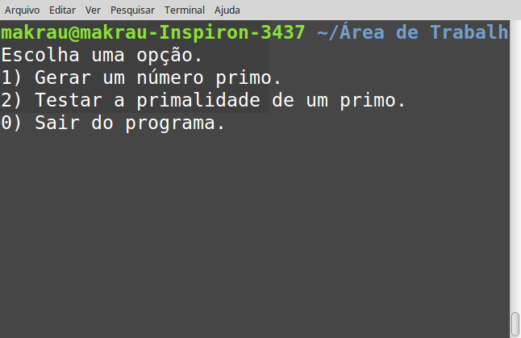
- Se for escolhida a primeira opção, um número primo aleatório será gerado:
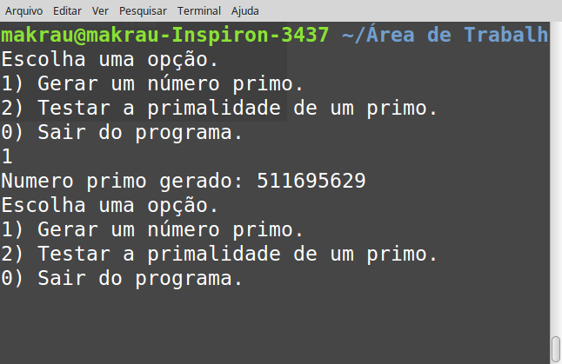
- Caso seja escolhida a opção dois, o programa irá pedir para o o usuário entrar com um número para ser testado:
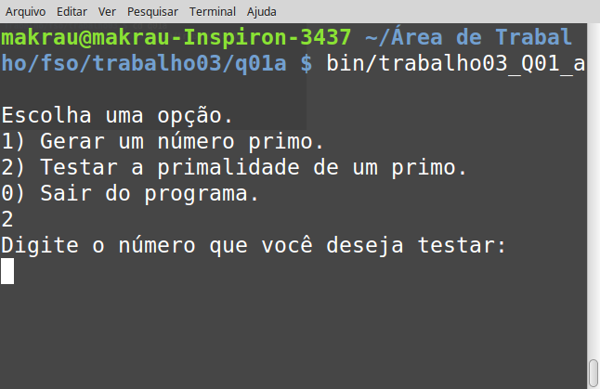
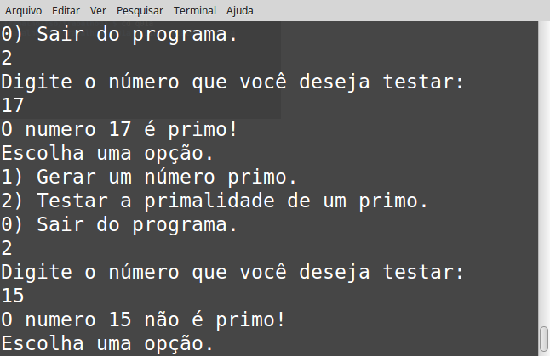
4. Casos de Teste
Os casos de teste a seguir são válidos para todos os programas.
Se for selecionado a primeira opção do menu, será gerado um número primo aleatório. É possível validar esse primo escrevendo o mesmo na opção 2.
Para a segunda opção, é possível os seguintes casos de teste:
Entrada: 17
Saída: O numero 17 é primo!
Entrada: 15
Saída: O numero 15 não é primo!
Entrada: 1076407573
Saída: O numero 1076407573 é primo!
5. Limitações Conhecidas
Os números primos gerados são limitados pelo número que a variável int consegue suportar, que atualmente é até o número 2147483647.
Dependendo do número testado, o programa pode demorar até 10 segundos para conseguir confirmar sua primalidade.
Como o programa utiliza a função srand() e rand() para gerar números e testá-los para gerar o primo, e a função srand está sendo em função do tempo, é possível que caso a primeira opção do menu seja selecionada várias vezes em menos de 1 segundo acabe gerando o mesmo número primo.

